ROTEIRO DE ESTUDO – REDAÇÃO 6ºano
- CONTO DE FADAS

A Bela e a Fera
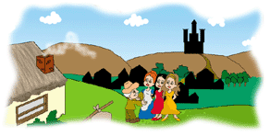
Adaptado dos contos dos irmãos Grimm
Há muitos anos, em uma terra distante, viviam um mercador e suas três filhas. A mais jovem era a mais linda e carinhosa, por isso era chamada de "BELA". Um dia, o pai teve de viajar para longe a negócios. Reuniu as suas filhas e disse:
— Não ficarei fora por muito tempo. Quando voltar trarei presentes. O que vocês querem? - As irmãs de Bela pediram presentes caros, enquanto ela permanecia quieta.
O pai se voltou para ela, dizendo:
— E você, Bela, o que quer ganhar?
— Quero uma rosa, querido pai, porque neste país elas não crescem, respondeu Bela, abraçando-o forte.
O homem partiu, conclui os seus negócios, pôs-se na estrada para a volta. Tanta era a vontade de abraçar as filhas, que viajou por muito tempo sem descansar. Estava muito cansado e faminto, quando, a pouca distância de casa, foi surpreendido, em uma mata, por furiosa tempestade, que lhe fez perder o caminho.
Desesperado, começou a vagar em busca de uma pousada, quando, de repente, descobriu ao longe uma luz fraca. Com as forças que lhe
restavam dirigiu-se para aquela última esperança.
Chegou a um magnífico palácio, o qual tinha o portão aberto e acolhedor. Bateu várias vezes, mas sem resposta. Então, decidiu entrar para esquentar-se e esperar os donos da casa. Ointerior, realmente, era suntuoso, ricamente iluminado e mobiliado de maneira esquisita.
O velho mercador ficou defronte da lareira para enxugar-se e percebeu que havia uma mesa para uma pessoa, com comida quente e vinho delicioso.
Extenuado, sentou-se e começou a devorar tudo. Atraído depois pela luz que saía de um quarto vizinho, foi para lá, encontrou uma grande sala com uma cama acolhedora, onde o homem se esticou, adormecendo logo. De manhã, acordando, encontrou vestimentas limpas e uma refeição muito farta. Repousado e satisfeito, o pai
de Bela saiu do palácio, perguntando-se espantado por que não havia encontrado nenhuma pessoa. Perto do portão viu uma roseira
com lindíssimas rosas e se lembrou da promessa feita a Bela. Parou e colheu a mais perfumada flor. Ouviu, então, atrás de si um
rugido pavoroso e, voltando-se, viu um ser monstruoso que disse:
— É assim que pagas a minha hospitalidade, roubando as minhas rosas? Para castigar-te, sou obrigado a matar-te!
O mercador jogou-se de joelhos, suplicando-lhe para ao menos deixá-lo ir abraçar pela última vez as filhas. A fera lhe propôs, então, uma troca: dentro de uma semana devia voltar ou ele ou uma de suas filhas em seu lugar.
Apavorado e infeliz, o homem retornou para casa, jogando-se aos pés das filhas e perguntando-lhes o que devia fazer. Bela aproximou-se dele e lhe disse:
— Foi por minha causa que incorreste na ira do monstro. É justo que eu vá...
De nada valeram os protestos do pai, Bela estava decidida.
Passados os sete dias, partiu para o misterioso destino. Chegada à morada do monstro, encontrou tudo como lhe havia descrito o pai e também não conseguiu encontrar alma viva.
Pôs-se então a visitar o palácio e, qual não foi a sua surpresa, quando, chegando a uma extraordinária porta, leu ali a inscrição
com caracteres dourados: "Apartamento de Bela".
Entrou e se encontrou em uma grande ala do palácio, luminosa e esplêndida. Das janelas tinha uma encantadora vista do jardim.
Na hora do almoço, sentiu bater e se aproximou temerosa da porta.
Abriu-a com cautela e se encontrou ante de Fera. Amedrontada, retornou e fugiu através da salas. Alcançada a última, percebeu
que fora seguida pelo monstro. Sentiu-se perdida e já ia implorar piedade ao terrível ser, quando este, com um grunhido gentil e suplicante lhe disse:
— Sei que tenho um aspecto horrível e me desculpo; mas não sou mau e espero que a minha companhia, um dia, possa ser-te
agradável. Para o momento, queria pedir-te, se podes, honrar-me com tua presença no jantar.
Ainda apavorada, mas um pouco menos temerosa, bela consentiu e ao fim da tarde compreendeu que a fera não era assim malvada.
Passaram juntos muitas semanas e Bela cada dia se sentia afeiçoada àquele estranho ser, que sabia revelar-se muito gentil, culto e educado.
Uma tarde , a Fera levou Bela à parte e, timidamente, lhe disse:
— Desde quando estás aqui a minha vida mudou. Descobri que me apaixonei por ti. Bela, queres casar-te comigo?
A moça, pega de surpresa, não soube o que responder e, para ganhar tempo, disse:
— Para tomar uma decisão tão importante, quero pedir conselhos a meu pai que não vejo há muito tempo!
A Fera pensou um pouco, mas tanto era o amor que tinha por ela que, ao final, a deixou ir, fazendo-se prometer que após sete dias
voltaria.
Quando o pai viu Bela voltar, não acreditou nos próprios olhos, pois a imaginava já devorada pelo monstro. Pulou-lhe ao pescoço e a cobriu de beijos. Depois começaram a contar-se tudo que
acontecera e os dias passaram tão velozes que Bela não percebeu que já haviam transcorridos bem mais de sete.
Uma noite, em sonhos, pensou ver a Fera morta perto da roseira.
Lembrou-se da promessa e correu desesperadamente ao palácio.
Perto da roseira encontrou a Fera que morria.
Então, Bela a abraçou forte, dizendo:
— Oh! Eu te suplico: não morras! Acreditava ter por ti só uma grande estima, mas como sofro, percebo que te amo.
Com aquelas palavras a Fera abriu os olhos e soltou um sorriso
radioso e diante de grande espanto de Bela começou a
transformar-se em um esplêndido jovem, o qual a olhou comovido e
disse:
— Um malvado encantamento me havia preso naquele corpo monstruoso. Somente fazendo uma moça apaixonar-se podia vencê-lo e tu és a escolhida. Queres casar-te comigo agora?
Bela não fez repetir o pedido e a partir de então viveram felizes e apaixonados.
01 – Análise do tema e da estrutura do conto. Especifique os elementos a seguir solicitados.
a) Situação inicial:
________________________________________________________________________________________________________________________________________________________________________________________________________________________________________________

b) Complicação ou conflito:
________________________________________________________________________________________________________________________________________________________________________________________________________

c) Presença dos elementos mágicos:
________________________________________________________________________________________________________________________________________________________________________________________________________

d) Desfecho
________________________________________________________________________________________________________________________________________________________________________________________________________________________________________________

e) Tempo
________________________________________________________________________________

f) Personagens
________________________________________________________________________________________________________________________

g) Narrador
________________________________________________________________________________________________________________________

h) Tipo de Discurso
________________________________________________________________________________

02- Elabore um conto de fadas, cujas personagens devem ser:
a) a princesa e sua família
b) um príncipe
c) o irmão do príncipe
d) a mãe do príncipe
e) uma fada

Obs.: Este é um conto de fadas tradicional

03- Na modernidade, é tendência desconstruir a narrativa tradicional dos contos de fadas, a exemplo do famoso filme infantil Shrek. Neste exercício, você deve escolher qualquer conto de fada tradicional e reescrevê-lo de maneira diferente, adequando-o a essa tendência contemporânea. Você pode também fazer uma ambientação de algum conto para a modernidade, use sua imaginação!

OBS.: Faça na folha de redação

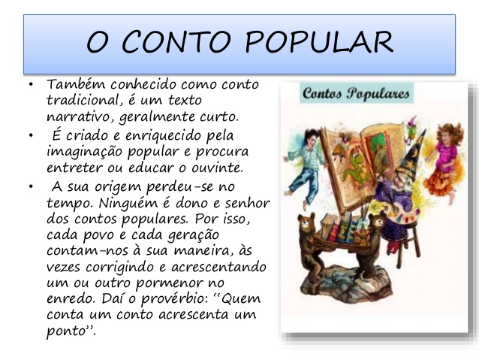
Oásis
Conta uma popular lenda do Oriente que um jovem chegou à beira de um oásis junto a um povoado e, aproximando-se de um velho, perguntou-lhe:
– Que tipo de pessoa vive neste lugar ?
– Que tipo de pessoa vivia no lugar de onde você vem ? – perguntou por sua vez o ancião.
– Oh, um grupo de egoístas e malvados – replicou o rapaz – estou satisfeito de haver saído de lá.
– A mesma coisa você haverá de encontrar por aqui –replicou o velho.
No mesmo dia, um outro jovem se acercou do oásis para beber água e vendo o ancião perguntou-lhe:
– Que tipo de pessoa vive por aqui?
O velho respondeu com a mesma pergunta: – Que tipo de pessoa vive no lugar de onde você vem?
O rapaz respondeu: – Um magnífico grupo de pessoas, amigas, honestas, hospitaleiras. Fiquei muito triste por ter de deixá-las.
– O mesmo encontrará por aqui – respondeu o ancião.
Um homem que havia escutado as duas conversas perguntou ao velho:
– Como é possível dar respostas tão diferente à mesma pergunta?
Ao que o velho respondeu :
– Cada um carrega no seu coração o ambiente em que vive. Aquele que nada encontrou de bom nos lugares por onde passou, não poderá encontrar outra coisa por aqui. Aquele que encontrou amigos ali, também os encontrará aqui, porque, na verdade, a nossa atitude mental é a única coisa na nossa vida sobre a qual podemos manter controle absoluto.
https://sabedoriauniversal.wordpress.com/lendas-e-contos/
04- Especifique a temática e a moral do conto.
________________________________________________________________________________________________________________________________________________________________________

05- Que características principais fazem com que o texto OÁSIS seja considerado um conto popular?
________________________________________________________________________________________________________________________________________________________________________

06- O conto popular abaixo está incompleto, sem o desfecho. Você deve lê-lo com cuidado e elaborar um final criativo e interessante para ele.
A magia da comunicação
“Havia um cego que pedia esmola à entrada do Viaduto do Chá, em São Paulo. Todos os dias passava por ele, de manhã e à noite, um publicitário que deixava sempre alguns centavos no chapéu do pedinte. O cego trazia pendurado no pescoço um cartaz com a frase:
”Cego de nascimento. Uma esmola, por favor”.
Certa manhã, o publicitário teve uma ideia: virou o letreiro do cego ao contrário e escreveu outra frase. À noite, depois de um dia de trabalho, perguntou ao cego como é que tinha sido seu dia. O cego respondeu, muito contente:
– Até parece mentira, mas hoje foi um dia extraordinário! Todos que passavam por mim, deixavam alguma coisa. Afinal, o que é que o senhor escreveu no letreiro?
O publicitário havia escrito uma frase breve, mas com sentido e carga emotiva suficientes para convencer os que passavam a deixarem algo para o cego. __________________________________________________________________________________________________________________________________________________________________________________________________________________________________________________________________________________________________________________________________________________________________________________________
Obs.: Abaixo, segue o desfecho do conto original.
A frase era: “Em breve chegará a primavera e eu não poderei vê-la”.
Na maioria das vezes não importa O QUE você diz, mas COMO você diz.
FÁBULA 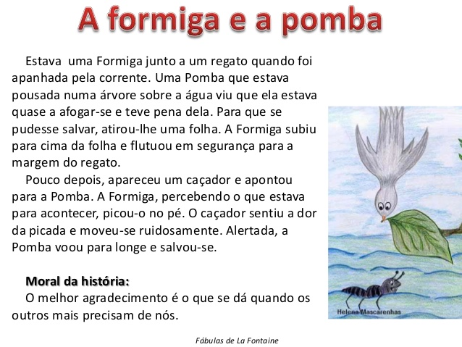

07- Agora é a sua vez!
Produza uma fábula e apresente a moral da história.
________________________________________________________________________________________________________________________________________________________________________________________________________________________________________________________________________________________________________________________________________________________________________________________________________________________________________________________________________________________________________________________________________________________________________________________________________________________________________________________________________________________________________________________________________________________________________________________________________________________________________________________________________________________________________________________________________________________________________________________________________________________________________________
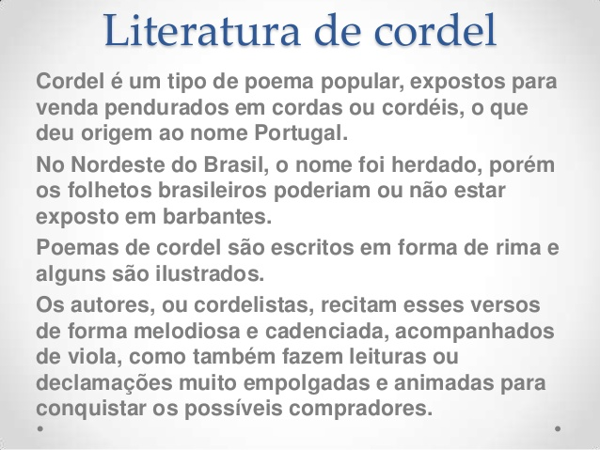
08- De onde vem a palavra cordel?
____________________________________________________________________________________
____________________________________________________________________________________

09- Quais as histórias que encontramos nos cordéis?
________________________________________________________________________________________________________________________________________________________________________

10- Crie um poema de Cordel.
______________________________________________________________________________________________________________________________________________________________________________________________________________________________________________________________________________________________________________________________________________________________________________________________________________________________________________________________________________________________________________________________________________________________________________________________________________________________________________________________________________________________________________________________________________________________________________________________________________________________________________________________________________________________________________________________________________________________________________________________________________________________________________________________________________________________________________________________________________________________________________
ROTEIRO DE ESTUDO – REDAÇÃO 7ºano

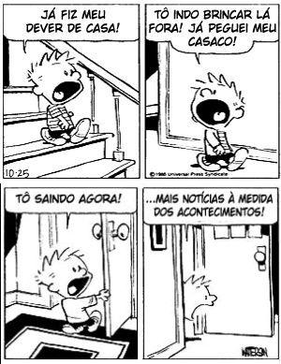

1- As tirinhas são histórias curtas, narrativas, que se apresentam em quadrinhos com balões e imagens. Vocês aprenderam que o quarto quadrinho é muito importante na construção do humor em tirinhas. Ele é responsável pela quebra de expectativa do leitor que, geralmente, se surpreende ao final da história.
Agora é sua vez! Crie a sua própria tirinha de humor. Planeje quem serão seus personagens, como será a aparência deles e o que eles falarão; a história deverá se passar na escola e ser bem criativa. Mãos à obra!!
(FOLHA SEPARADA)

2- GÊNERO: CONTO
O conto é uma narrativa breve e concisa, ou seja, é sempre um texto curto, por isso não há do que um conflito narrado nele. Além disso, há poucos personagens no desenvolvimento da história.

Leia o conto de escola, de machado de Assis para responder as questões abaixo.

Tensões da narrativa:
_____________________________________________________________________________________________________________________________________________________________________________________________________________________________________________________________________________________________________________________________________________________________________________
__________________________________________________________________________________________________________________________________________________________________________________________________________________
As simbologias do conto:
__________________________________________________________________________________________________________________________________________________________________________________________________________________________________________________________________________________________________________________________________________________________________________________________

3- Um conto normalmente possui três unidades: unidade de ação, de tempo e de espaço. Sabendo disso, agora é hora de você criar um conto – na verdade, você continuará o que está começando abaixo.
Seu texto deverá ter, no máximo, 30 linhas e você deverá atribuir um título a ele.
Leia o início:

Dario vem apressado, guarda-chuva no braço esquerdo. Assim que dobra a esquina, diminui o passo até parar, encosta-se a uma parede. Por ela escorrega, senta-se na calçada, ainda úmida de chuva. Descansa na pedra a mochila, de repente...
(FOLHA SEPARADA).

4- No estudo das lendas, vimos que elas nos contam a origem das coisas com a particularização de deuses, animais etc.

Agora é a sua vez de usar a imaginação e escrever uma lenda.
O tema é bem atual: “ A criação dos robôs”. Utilize a sua criatividade, na folha de redação.

5- Gênero: Crônica

Vejamos de forma esquematizada as características da crônica:
• Narração curta;
• Descreve fatos da vida cotidiana;
• Pode ter caráter humorístico, crítico, satírico e/ou irônico;
• Possui personagens comuns;
• Segue um tempo cronológico determinado;
• Uso da oralidade na escrita e do coloquialismo na fala das personagens;
• Linguagem simples.
Exemplo:
O REVÓLVER DO SENADOR

O Senador ainda estava na cama, lendo calmamente os jornais, e eram dez horas da manhã. Súbito ouve a voz do netinho de quatro anos de idade por detrás da folha aberta, bem junto de sua cabeça:
– Vovô, eu vou te matar.
Abaixou o jornal e viu, aterrorizado, que o menino empunhava com as duas mãos o revólver apanhado na gaveta da cabeceira. Sempre tivera a arma ali ao seu alcance, para qualquer eventualidade, carregada e com uma bala na agulha. Nunca essa eventualidade se dera na longa sequência de riscos e tropeços que a política lhe proporcionara. No entanto, ali estava, agora, apanhado de surpresa, sob a mira de um revólver. O menino começou a rir de sua cara de espanto.
– Eu vou te matar – repetiu, dedinho já no gatilho.
O menor gesto precipitado e a arma dispararia.
Pensou em estender o braço e ao menos afastar o cano de sua testa, que já começava a porejar suor. Mas temeu o susto da criança, o dedo se contraindo no gatilho... Tentou falar e de seus lábios saíram apenas sons roufenhos e mal articulados.
– Não me mata não – gaguejou, afinal: – você é tão bonzinho...
– Pum! Pum! – e o demônio do menino sempre a rir, só fez dar um passo para trás; que o colocou fora de seu alcance. Agora estava perdido.
– Cuidado, tem bala... – deixou escapar, e a voz de novo lhe faltou. Toda uma vida que terminava ali, estupidamente nas mãos de uma criança – de que adiantara? Tudo aflição de espírito e esforço vão. Se alguém entrasse no quarto de repente, a mãe, a avó do menino... Que é isso, menino! Você mata seu avô! Com o susto... Senti o pijama já empapado de suor. Era preciso fazer alguma coisa, terminar logo com aquela agonia. Estendeu mansamente o braço trêmulo:
– Me dá isso aqui...
– Mãos ao alto! – berrou o menino, ameaçador, dando passo para trás, e as mãos pequeninas se firmaram ainda mais no cabo da arma. O Senador não teve outra coisa a fazer senão obedecer.
E assim se compôs o quadro grotesco: o velho com os braços erguidos, o guri a dominá-lo com o revólver. De repente, porém, o telefone tocou.
– Atende aí – pediu o Senador, num sopro.
Estava salvo: o menino tomou do fone, descobrindo brinquedo novo, e abaixou o revólver. O Senador aproveitou a trégua para apoderar-se da arma. Então pôs-se a tremer, descontrolado, enquanto retirava as balas com os dedos aflitos. O menino começou a chorar:
– Me dá! Me dá!
A mulher do senador vinha entrando:
–O que foi que você fez com ele? Está com uma cara esquisita... Que aconteceu?
– Acabo de nascer de novo – explicou simplesmente.
Fernando Sabino

6- Elabore uma Crônica.
(FOLHA DE REDAÇÃO)

ROTEIRO DE ESTUDO – REDAÇÃO 8 E 9 ºanos

1- Gênero: Crônica
Vejamos de forma esquematizada as características da crônica:
• Narração curta;
• Descreve fatos da vida cotidiana;
• Pode ter caráter humorístico, crítico, satírico e/ou irônico;
• Possui personagens comuns;
• Segue um tempo cronológico determinado;
• Uso da oralidade na escrita e do coloquialismo na fala das personagens;
• Linguagem simples.
Exemplo:

Crônica sem jabuticabas (Antônio Prata)
Estava sentado no fundo do ônibus vazio. Dia ensolarado, trânsito livre, uma brisa amena e improvável lambia a cidade de São Paulo. Férias, dentro e fora de mim. Meus pensamentos iam tão soltos e distantes que já haviam rompido o fino fio que os ligava à minha cabeça: se me perguntassem por onde andavam, não saberia dizer. Foi então que surgiu diante de mim a ideia, nítida e apetitosa: jabuticaba. Há quanto tempo eu não comia uma jabuticaba?
Em poucos quarteirões, passei da distração à obsessão: tinha que comer jabuticabas. Fiquei lembrando da infância na fazenda de um amigo, tardes e tardes no pomar, a árvore cada vez mais branca e o chão cada vez mais preto com as dezenas de cascas espalhadas...
Desci do ônibus na frente de um supermercado. Entrei na enorme loja fazendo um discurso interno sobre as maravilhas da modernidade, todos aqueles itens à minha disposição, num único local: pasta de dentes, suco de caju, tampa de privada, moela de frango, pilhas alcalinas, bacias coloridas, maracujás... Morangos... Mangas... E as jabuticabas???
Pedi ajuda a um funcionário que passava por ali. Ele me olhou como se meu pedido fosse absurdo, uma excentricidade. Pegou então um radinho e, depois de um breve chiado, soltou: "ô Anderson, você sabe se a gente tem jabuticaba?". Do outro lado o tal do Anderson respondeu, depois de algum suspense: "Negativo, Jailson, negativo". Jailson olhou para mim, com certa consternação (não sei se calculada ou sincera) e repetiu, como se eu não tivesse ouvido: "Negativo, senhor".
Supermercado inútil, repleto de coisas inúteis, nenhuma delas jabuticaba. Saí. Andei alguns quarteirões, achei uma quitanda. Nada por ali também. "Você sabe se eu encontro em algum lugar por aqui? Sabe se é época? Se tem algum mês do ano, assim, que tem jabuticaba e outros que não tem?". "Olha moço, sei lá, comecei a trabalhar aqui anteontem..."
Fui para casa. Já mais movido pela birra que pelo desejo, vasculhei na internet as prateleiras de todas as redes de supermercados da cidade. Nada. Não havia, na quarta maior metrópole do mundo, na cidade mais rica da América do Sul, uma única, uma mísera jabuticaba. Se naquele exato momento eu quisesse comprar uma máquina industrial de lavar roupas, um quilo de maconha, um caminhão-pipa, sexo, pastilhas importadas para dor de garganta, três peixinhos dourado, um DVD do Júlio Iglesias cantando em Acapulco, eu poderia. Mas não queria. Queria jabuticabas.
Naquele instante, o homem ter ido à Lua. Ter clonado uma ovelha, pintado a Capela Cistina, inventado a penicilina, o avião, a pipoca de micro-ondas e todas outras conquistas da civilização... Não me valiam de nada, na monumental e incontornável ausência da jabuticaba.

Elabore uma Crônica.
(FOLHA DE REDAÇÃO)

2- Gênero: Carta de Leitor

Veja, a seguir, exemplo de carta de leitor de revista que faz um comentário de uma reportagem sobre consumo exacerbado. Preste atenção à estrutura desse tipo de comentário.

Caro editor da revista "Meus filhos",
Consumo exacerbado
(6/4/2014)
Ontem, ao ler o texto de Rosely Sayão, cheguei a conclusão que vivemos em uma sociedade completamente superficial, onde as pessoas são julgadas e classificadas de acordo com o que possuem e não pelo que de fato são. Considero extremamente importante as observações feitas pela autora em relação aos modismos lançados e impostos a nós diariamente. Estamos vivenciando uma época onde até mesmo crianças são tratadas como consumidoras.
Essa realidade me preocupa muito, já que sou pais de dois adolescentes, e após ler o texto ficarei atento a instruções para que as consequências desse paradigma sejam menores em meus filhos.
Desde já agradeço pela atenção.
Ana Maria Silva.
Campinas, SP

Atenção: ao criar o seu comentário para a revista, observe se você segui a estrutura desse importante gênero textual.
- Título da reportagem a ser comentada e edição da revista.
- Corpo do texto (opinativo: o autor deve expressar sua opinião sobre a reportagem).
- Assinatura e local

Agora e a sua vez!
Leia a reportagem da Revista Veja, 20/04/2014

Trabalho Infantil no Brasil
As crianças devem se dedicar a estudar e a brincar, e não a trabalhar
Trabalho infantil é toda forma de trabalho exercido por crianças e adolescentes, abaixo da idade mínima legal permitida para o trabalho, conforme a legislação de cada país. O trabalho infantil, em geral, é proibido por lei. Especificamente, as formas mais nocivas ou cruéis de trabalho infantil não apenas são proibidas, mas também constituem crime.
A exploração do trabalho infantil é comum em países subdesenvolvidos, e países emergentes como no Brasil, onde nas regiões mais pobres este trabalho é bastante comum. Na maioria das vezes isto ocorre devido à necessidade de ajudar financeiramente a família. Muitas destas famílias são geralmente de pessoas pobres que possuem muitos filhos. Apesar de existir legislações que proíbam oficialmente este tipo de trabalho, é comum nas grandes cidades brasileiras a presença de menores em cruzamentos de vias de grande tráfego, vendendo bens de pequeno valor monetário.
Apesar de os pais serem oficialmente responsáveis pelos filhos, não é hábito dos juízes puni-los. A ação da justiça aplica-se mais a quem contrata menores, mesmo assim as penas não chegam a ser aplicadas.

3- DISSERTAÇÃO-ARGUMENTATIVA
A proposta desta semana foi tirada do Enem 2005. Leia toda a coletânea e preste atenção às instruções:
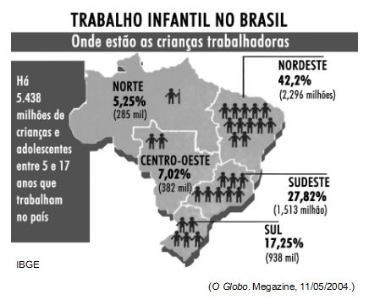
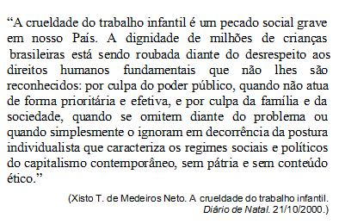
“Art. 4º. – É dever da família, da comunidade, da sociedade em geral e do Poder Público assegurar, com absoluta prioridade, a efetivação dos direitos referentes à vida, à saúde, à alimentação, à educação, ao esporte, ao lazer, à profissionalização, à cultura, à dignidade, ao respeito, à liberdade e à convivência familiar e comunitária.”(Estatuto da Criança e do Adolescente. Lei nº 8.069, de 13 de julho de 1990.)
Com base nas ideias presentes nos textos acima, redija uma dissertação sobre o tema: O trabalho infantil na realidade brasileira.
Ao desenvolver o tema proposto, procure utilizar os conhecimentos adquiridos e as reflexões feitas ao longo de sua formação. Selecione, organize e relacione argumentos, fatos e opiniões para defender seu ponto de vista e suas propostas, sem ferir os direitos humanos.
Observações:
• Seu texto deve ser escrito na modalidade padrão da língua portuguesa.
• O texto não deve ser escrito em forma de poema (versos) ou narração.
• O texto deve ter, no mínimo, 15 (quinze) linhas escritas.

